VBS Etikhove

Vrije basisschool Etikhove
Etikhoveplein 16
9680 Maarkedal
055/31 54 33
greta.vanmaelsaeke@scholensgvla.be 0468/20 07 23 (directie)
nathalievanderbrugge@scholensgvla.be 0468/ 45 61 07 (directie)
www.vrijebasisscholenmaarkedal.be
Infobrochure
peuter-1ste kleuterklas
VBS Etikhove
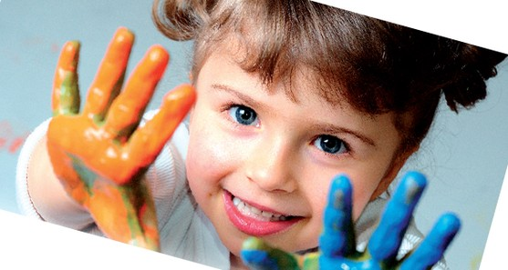

Vrije basisschool Etikhove
Infobrochure peuter-1ste kleuterklas

Welkom op onze school
De eerste schooldag… Een belangrijke dag voor uw zoon of dochter. Wij zullen alvast ons uiterste best doen om uw peuter of kleuter zo goed mogelijk te begeleiden. Wij hopen alvast dat uw kleine kapoen zich snel thuis voelt op onze school.
Hieronder volgt enige informatie. Mocht u nog vragen hebben, aarzel zeker niet om ons te contacteren.

Wie is wie?
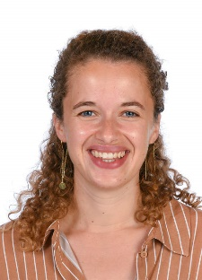
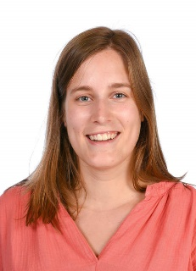
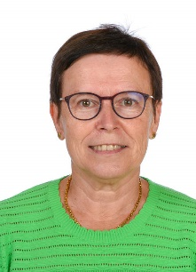
Wij zijn juf Rita, juf Nele, juf Elisa en meester Nelis.

Juf Rita juf Nele juf Elisa meester Nelis
(peuterklas) (peuterklas op woensdag) (eerste kleuterklas) (bewegingsopvoeding)
(zorgjuf /zorgcoördinator)

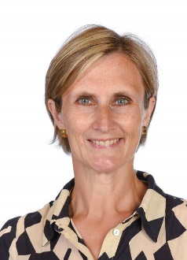

Wij krijgen geregeld hulp van juf Kaatje, de kinderverzorgster. Zij neemt de verzorgende taken van de allerkleinsten op zich, helpt een groepje begeleiden, zorgt voor extra begeleiding bij uitstapjes,…
Kinderverzorgster Kaatje

Wat zit er in mijn boekentas?
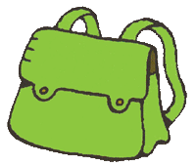
- Een koekje, boterham of stuk fruit
Zowel in de voor- als namiddag eten de peuters en kleuters een koekje, een boterham of een stukje fruit. De kleuters eten deze op in de gang naast de klas.
Mogen wij u vriendelijk vragen om het fruit op voorhand te schillen (vb. appels, sinaasappels, …)? Dit bespaart ons heel wat tijd, tijd voor leuke activiteiten. Chocoladekoeken, chips,… zijn verboden.
- Water drinken
Op onze school is er oog voor een gezonde levensstijl. Hierbij hoort zeker het drinken van water. De peuters en kleuters krijgen dagelijks meermaals de kans om van hun eigen meegebrachte drinkfles te drinken.
- Een plastic zakje met reservekledij + enkele zakjes voor de natte broeken
Peuters en kleuters hebben af en toe eens een ‘ongelukje’. Het is daarom handig om reservekleren mee te geven in de boekentas, liefst in een plastiekzak waarop de naam staat.

Communicatie met de ouders
Ouderbetrokkenheid vinden wij uiterst belangrijk. U kan ons op verschillende manieren contacteren:

- Aanspreken aan de schoolpoort.
- Mailen naar: rita.salomon@scholensgvla.be of elisa.godijn@scholensgvla.be
of nele.wieme@scholensgvla.be of nelis.maes@scholensgvla.be
- Gimme
Onze school publiceert ook geregeld berichten via Gimme. Deze berichten kunnen foto’s van het klasgebeuren, mededelingen, … bevatten. U krijgt een mailtje als er een nieuw bericht gepubliceerd wordt.
- Foto’s van het klasgebeuren op de schoolwebsite.
- Oudercontacten: in november
in maart/ april

Hoofddoelstelling
De belangrijkste doelstellingen in de peuter- 1ste kleuterklas is het welbevinden en de betrokkenheid. Een kleuter moet zich goed voelen, graag naar school komen. Dan pas is het in staat om een stapje hoger te zetten in zijn of haar ontwikkeling.
Het welbevinden en de betrokkenheid wordt 3x per jaar gescreend en genoteerd in een persoonlijk dossier van uw kleuter. Op vaste tijdstippen wordt er tijd gemaakt voor observatie. Vanuit die observatie worden er activiteiten georganiseerd die aangepast zijn aan het niveau van de kleuters. We zorgen dus voor een gedifferentieerd aanbod voor uw kind.

Peuters en kleuters
In onze klas zitten tot aan de herfstvakantie twee leeftijdsgroepen samen: de peuters en de kinderen van de eerste kleuterklas. Sommige activiteiten zijn enkel voor de peuters, andere enkel voor de kleuters. Zo kunnen we differentiëren. De peuters en kinderen van de eerste kleuterklas zitten dus tijdelijk samen in de klas, maar krijgen een verschillend aanbod.
Na de herfstvakantie zorgen we voor een aparte klas voor elke leeftijdsgroep. De peuters blijven bij juf Rita en alle eerste kleuters gaan bij juf Elisa.

De dag van uw kleuter
8.30 | Start schooldag
Ochtendonthaal
- Vertelronde
Hierbij krijgen de kleuters en de peuters de kans om iets aan de juf en aan de andere kinderen te vertellen. De kleuters leren hierbij luisteren naar elkaar.
- Kalenders in de klas in orde brengen
- Aanwezigheidskalender
- De dag bepalen. Elke dag wordt weergegeven met een flesje. Deze stelt een dag van de week voor en heeft een andere kleur en figuurtje. Dit dient als geheugensteuntje om de dag te kunnen herkennen en te benoemen.
- Het weer bepalen adhv een weerbeer.
- Daglijn ophangen. Elke activiteit in de klas kan weergegeven worden met een pictogram.
Samen met de juf verwoorden de kleuters per kaartje welke activiteiten ze tot aan de middag
zullen doen. Aan de hand van een wasknijper, die boven het kaartje wordt gezet, is
het duidelijk voor de kleuters welke activiteit ze gaan doen en wat er nog zal komen.
Hierdoor bieden we structuur en duidelijkheid doorheen de dag.
Godsdienstmomentje
Elke morgen maken we ook tijd voor een godsdienstmomentje dat aansluit bij het thema . We maken het eventjes stil, steken een kaarsje aan en luisteren soms naar een rustig muziekje. We zijn verwonderd van al het mooie om ons heen en spreken dit uit in een eenvoudig gebedje.
 | Begeleide activiteit – hoekenwerk
 | Koek- en drankmoment – toiletbezoek – jassen aandoen
10.15  10.30 | Speeltijd
 | Klassikale activiteit
 | Begeleide activiteit – hoekenwerk
 | Opruimen - toiletbezoek
11.30  12.15 | Eten in de eetzaal (kleuters die ’s middags naar huis gaan, kunnen afgehaald worden om 11.45)
12.15  13.00 | Middagspeeltijd
 | Middagonthaal
 | Klassikale activiteit
 | Begeleide activiteit - hoekenwerk
 | Koek – en drankmoment – toiletbezoek – jassen aandoen
14.15  14.30 | Speeltijd
 | Klassikale activiteit
 | Afsluiten dag
15.45 | Einde schooldag

Thema’s
In een kleuterklas wordt er rond thema’s gewerkt. Deze sluiten steeds aan bij de leefwereld de kinderen (vb. herfst, Sinterklaas, moederdag, …). Alle activiteiten worden hierin gekaderd.
Mocht u materiaal hebben dat past in het thema, mag u dit zeker genaamtekend meegeven. Dit zorgt voor een hogere betrokkenheid. Als het thema afgelopen is, geven we het terug mee naar huis.

Klassikale activiteiten en begeleide activiteiten

Begeleide activiteiten
Tijdens deze activiteiten wordt er met een kleine groep kleuters (5-tal) gewerkt. Zo zijn er bijvoorbeeld begeleide denk- en beeldactiviteiten. De andere kleuters spelen of werken ondertussen in de verschillende hoeken.

Enkele voorbeelden van begeleide activiteiten:
- Denkoefeningen (vb. logische volgorde, rangschikken van klein naar groot, puzzel maken, …)
- Kookactiviteit
- Beeldende activiteiten (schilderen, stempelen, kleven, knippen, …)
- Gezelschapsspelletje
- …

Tijdens de begeleide activiteiten komen ook beeldactiviteiten aan bod. Hierbij is het vooral belangrijk dat jonge peuters en kleuters kunnen experimenteren. Het proces is belangrijk, niet het eindproduct.
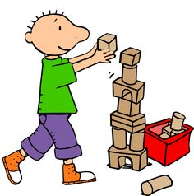

Hoeken
De klas is opgedeeld in verschillende speelhoeken. De hoeken zijn verrijkt met aangepast themamateriaal.

Dit zijn de verschillende hoeken:
- Boekenhoek
- Bewegingshoek
- Werktafel
Hier gaan de begeleide activiteiten door, zoals de denkactiviteiten, knutselactiviteiten, spelletje, …
- Poppenhoek
In deze hoek spelen de kleuters vooral een rollenspel. Ze kunnen eten klaarmaken, met de poppen spelen, zich verkleden, poetsen, telefoneren, …
- Puzzelhoek
- Bouwhoek
- Zandtafel
- Muziekhoek
- …

Afspraken tijdens hoekenwerk
- Iedereen speelt met het speelgoed in de juiste hoek. Zo is het bijvoorbeeld niet toegestaan om blokken mee te nemen naar de bewegingshoek.
- Er mag geen speelgoed op de grond liggen.
- Er is ook een beperking van het aantal kleuters in een hoek. Als de kleuters in een hoek willen spelen, doen ze een armbandje aan. Als de armbandjes op zijn, moeten ze een andere hoek kiezen.

Klassikale activiteiten
Naast de begeleide activiteiten zijn er ook klassikale activiteiten. Enkele voorbeelden:
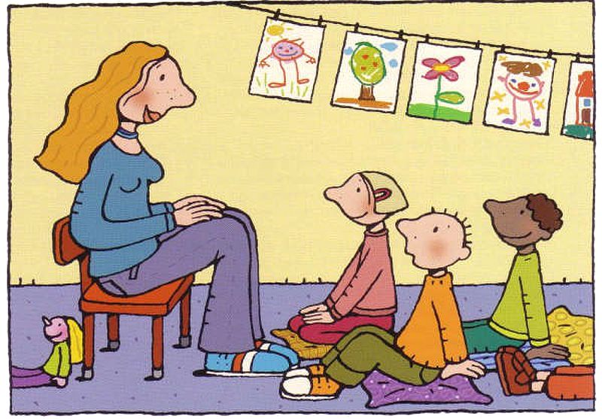
- Muzische activiteit: lied aanleren
- Muzische activiteit/taalactiviteit: versje
- Taalactiviteit: verhaal vertellen
- Taalactiviteit: kringgesprek
- Wiskundige activiteiten
- Godsdienstactiviteiten
- Bewegingsactiviteiten
- Waarnemingen
- Zintuigspelletjes
- Poppenkast
- Tik-tak moment (samen met andere kleuterklassen)

Turnen
De kleuters krijgen twee maal per week een uurtje bewegingsopvoeding, gegeven door meester Nelis. Op een speelse manier wordt de motoriek gestimuleerd. Sporten is leuk en gezond! Uw kleuter hoeft hiervoor niets mee te brengen.
Verjaardagen
De verjaardag is een belangrijke dag voor uw peuter of kleuter... Deze wordt in de klas uitgebreid gevierd. Uw kind staat die dag in het middelpunt van de belangstelling! Zo mag uw kleuter plaatsnemen op de ‘verjaardagstoel’, zingen we verjaardagliedjes, maken we een kroon, Versieren we de verjaardagkoffer en mag de jarige een cadeautje kiezen uit de schatkist!

Indien u wilt trakteren, gelieve dit sober te houden. (vb. bijvoorbeeld een cake, koekjes, …) Het is de attentie die telt. Een klasgeschenk is ook een leuk idee (vb. een prentenboekje).

Woensdag = fruitdag
Vanaf de maand oktober krijgen de kleuters op woensdag een stuk fruit aangeboden door de ouderraad. Hierbij wordt gestreefd naar een gevarieerd aanbod. Op deze manier maken de kleuters kennis met verschillende soorten fruit en leren ze het eten. Op woensdag moet er dus geen andere versnapering meegegeven worden.

Warm schoolmoment
Op geregelde tijdstippen komen alle kinderen van de school samen. Bij dit gezellig samenzijn worden o.a. de jarigen van de week gevierd, spelen de lagere schoolkinderen een toneeltje, tonen ze hun kunstje, spelen we een spelletje, is er een gezamenlijk voorleesmoment…

Socio-emotionele opvoeding: “Er zit een schat verborgen in jezelf “
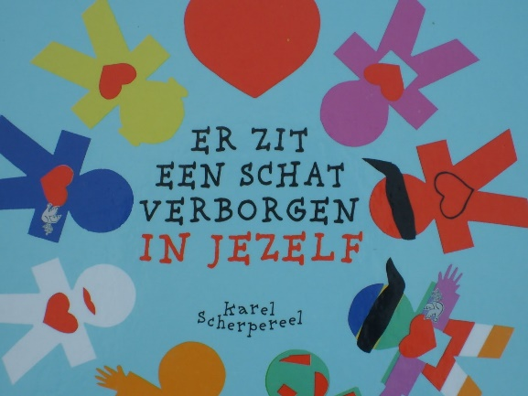
Op regelmatige tijdstippen proberen we waarden over te brengen door beroep te doen op creativiteit, verbeelding en alle zintuigen. We werken aan de positieve ingesteldheid, de emotionele, de sociale en de morele ontwikkeling.
Elke maand staat er een ‘Heertje’ centraal. Zo hebben we Heertje Geweldig, Houvast, Alsjeblieft dankjewel, Evenwaardig, Eerlijk, Blind vertrouwen, Mispunt, Schat. We hopen op deze manier van onze kinderen mooie, lieve mensen te maken.

Opvang
’ s Morgens is er opvang voorzien vanaf 07.15, ’s avonds tot 18.00 (op woensdag tot 12.45 en op vrijdag tot 17.00).

Nog enkele praktische zaken:
- Naamteken overal! Peuters en kleuters herkennen niet altijd hun eigen spullen.
- Ouders mogen gerust hun kleuter begeleiden tot aan het ijzeren hekje.
Het is belangrijk om het afscheid zo kort mogelijk te houden. Een zoen, een warme knuffel en weg is je kapoen …
- Gelieve op tijd te komen. De school start om 08.30. Zoals reeds hoger werd vermeld, staan er elke dag tal van activiteiten geprogrammeerd die uw spruit echt niet wil missen.
- Gebruik van fopspeen: vanaf de eerste kleuterklas is het aan te raden de fopspeen mee te geven aan de Sint of de paasklok .
Te lang een fopspeen gebruiken is niet goed voor de stand van de tandjes. Kinderen die te lang een fopspeen gebruiken, hebben dikwijls later logopedische hulp nodig.
- Een knuffel in de schooltas mag om troost te vinden bij groot verdriet.
- Gelieve geen speelgoed mee te brengen naar de klas. Het kan voor heel wat verdriet zorgen als het kapot of verloren geraakt…
- In de kleuterklas spelen en experimenteren we veel (spelen op de speeltuigen, in de zandbak, schilderen, kleven, …). Hierdoor kunnen de kleren wel eens vuil worden. We vragen daarom om zeker niet de mooiste kledij aan te trekken om naar school te komen.
- Elke kleuter mag een symbooltje kiezen. Dit symbooltje vindt u terug op verschillende plaatsen in de klas (aan de kapstok, op de knutseltas, prikbord met werkjes, … Het is een visueel herkenningsteken voor uw kleuter.
- Op het einde van de schooldag zitten de kleuters op het bankje onder het afdak. Direct na schooltijd kan u daar uw kleuter afhalen. Zo kan de juf het overzicht bewaren.
- De kleuters mogen een doos papieren zakdoekjes meebrengen en een pak vochtige doekjes.
- Knutseltas: voor ieder vakantie krijgen de kleuters hun knutselwerkjes mee. Gelieve de tas na de vakantie terug mee te geven. De knutselwerkjes mag u uiteraard thuis houden.
- Het liedjesschrift : Hierin worden, enkel aan de kleuters, de aangeleerde liedjes en versjes mee gegeven. Gelieve het schriftje steeds terug mee te geven.
Hopelijk brengt deze info over de klaswerking verduidelijking.
Nog verdere vragen … spring gerust eens binnen! Altijd welkom!
Wij kijken alvast uit naar de komst van jullie kapoen!
Juf Rita, juf Nele, juf Elisa, meester Nelis en juf Kaatje

Alvast bedankt voor het gestelde vertrouwen!
Heel graag tot binnenkort!
Greta Van Maelsaeke & Nathalie Vanderbrugge (directieteam VBS Etikhove)
0468/20 07 23 0468/45 61 07

